現場代理人 | 選 任 届
主任技術者  照査技術者 | 選 任 届

１. 委託業務名
２. 委託場所 備前市 地内
３. 委託金額 円
４. 委託期間 着 手 令和 年 月 日
完 了 令和 年 月 日

上記委託業務に対する現場代理人、主任技術者、照査技術者を下記のとおり定めたので､委託契約書第１０条及び第１１条の規定に基づき、お届けします。

記

現場代理人
主任技術者
照査技術者

令和 年 月 日

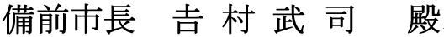

受注者 住 所
氏 名

